|  |  |  |  |
| --- | --- | --- | --- |
| **Adı:** |  | **…………………. Ortaokulu** |  |
| **Soyadı:** |  | **………………. Eğitim Öğretim Yılı** | Tarih: ……/……/ 20.. |
| **Sınıfı:** |  | **DİN KÜLTÜRÜ VE AHLAK BİLGİSİ** | Aldığı Not |
| **No:** |  | **7. Sınıf 2.Dönem 1. Yazılı / Test Soruları** |  |

**1.** “De ki: Ben size,‘Allah’ın hazineleri benim yanımdadır.’ demiyorum. ‘Ben gaybı da bilmem. ’Size, ‘Ben bir meleğim.’ de demiyorum. Ben sadece bana gönderilen vahye uyuyorum…” **(En’âm/50)**

**Bu ayetten Peygamberimizle ilgili aşağıdakilerden hangisi çıkarılamaz?**

A) Peygamberimizin olağanüstü güçleri yoktu.

B) Yalnızca Allah’ın bildiği gayb bilgilerini O da bilmezdi.

C) Kendisinin insanüstü bir varlık olmadığını söylerdi.

D) Meleklerden üstün olduğu için peygamber olmuştu.

**2.** “Bizi doğru yola, kendilerine nimet verdiklerinin yoluna ilet; gazaba uğrayanlarınkine ve yoldan sapmışlarınkine değil.” (Fatiha/6-7) Bu ayetlerle ilgili olarak Peygamberimize gazaba uğrayanlar ve yoldan sapmışların kimler olduğu soruldu. Peygamberimiz de onların Yahudi ve Hristiyanlar olduğunu söyledi.

**Örnek olay aşağıdaki hangi başlığı açıklamaktadır?**

A) Peygamberimiz de bizim gibi bir insandır.

B) Peygamberler asla yalan söylemezler.

C) Peygamberimiz Kur’an’ı açıklar.

D) Peygamberimiz güzel ahlakın tamamlayıcısıdır.

**3.** Peygamberimiz bir defasında arkadaşlarına şöyle buyurmuştur: “Benim insanlarla durumum şuna benzer: Adamın biri ateş yakmış. Ateş etrafı aydınlatınca pervane böcekleri ateşe atlamaya başlamış. Bu kimse onları kurtarmaya çalışmışsa da başa çıkamamış. Kelebekler ve böcekler ateşe atlamaya devam etmişler. Ben de (tıpkı o adam gibi) belinizden (kemerinizden) tutarak sizi ateşe düşmekten korumaya çalışıyorum. Sizler ise ateşe atlıyorsunuz.” (Buhari)

**Bu hadis Peygamberimizin aşağıdaki hangi özelliğine örnek olarak verilmiştir?**

A) Merhametli ve uyarıcı olduğuna

B) Son peygamber olduğuna

C) Güzel ahlakı tamamladığına

D) Kur’an-ı Kerim’i açıklayıcı olduğuna

**4.** Kur’an-ı Kerim’de pek çok ayette namaz kılmamız emredilir ancak nasıl kılacağımız detaylarıyla anlatılmaz. Oruç tutmamızı emreden ayet varken orucu nasıl tutacağımızı detaylarıyla anlatan ayet bulunmamaktadır. Bunun gibi ibadetlerin detaylarını, onları nasıl ve ne zaman yapmamız gerektiğini …………………………

**Metin aşağıdakilerden hangisi ile devam ettirilmelidir?**

A) kendi başımıza düşünerek öğreniriz.

B) Peygamberimizin hadislerinden öğreniriz.

C) önceki dinlerdeki örneklerden öğreniriz.

D) geçmiş milletlerin efsanelerinden öğreniriz.

**5.** Peygamberimiz bir hadisinde şunları söylemiştir:

“Ben ruhbanlıkla emrolunmadım. Evlenirim, uyurum, uyanık kalırım. Nafile oruç tuttuğum gibi tutmadığım da olur.” **(Buhari)**

**Hadiste Peygamberimiz aşağıdakilerden hangisine vurgu yapmıştır?**

A) Oruç ibadetine önem verdiğine

B) İbadetleri zamanında yapmaya çalıştığına

C) Kendisinin de insani ihtiyaçlarını karşıladığına

D) Çok aşırı uyumayı doğru bulmadığına

**6. Peygamberimiz;**

I. Orta boylu bir kimseydi.

II. Evlenmiş, çocukları olmuştur.

III. Herkes gibi yorulunca dinlenir, acıkınca yemek yerdi.

**Verilenlerden hangileri Peygamberimizin insani özelliklerine ait örneklerdir?**

A) Yalnız I

B) I – II

C) II – III

D) I – II – III

**7.** Hz. Peygamber (s.a.v.) hayatı boyunca uyarıcılık görevinin peygamberlik görevinin bir parçası olduğunu unutmamıştır. Bu nedenle peygamberlik süresi boyunca insanları uyarmaya ve doğru yola iletmeye çalışmıştır.

**Aşağıdakilerden hangisi metne ait bir örnek olamaz?**

A) Yabancı devletlere elçilerle mektup göndermesi

B) Uhud Savaşı öncesi arkadaşlarının fikirlerini alması

C) Bir tüccara yaptığı haksızlık nedeniyle Ebu Cehil’in karşısına dikilmesi

D) Ordu ile sefere çıkılacağında çocuk, kadınlara zarar verilmemesini söylemesi

**8.** Peygamberimizin peygamber olmasından dolayı sahip olduğu özelliklerden biri de uyarıcı olmasıdır. Yani nerede bir yanlış davranış görse onu yapanı uyarır, o davranışı engellemeye çalışırdı.

**Peygamberimizin uyarıcılık özelliği ile ilgili aşağıdakilerden hangisi söylenemez?**

A) İnsanları gücendirmeden uyarırdı.

B) Başkalarının yanında kötü duruma düşürmeden yanlışlarını söylerdi.

C) Hatalı davranış yapan kimseden uzak durulmasını isterdi.

D) İkna yoluyla karşısındakinin hatasını bırakmasını isterdi.

**9.** Peygamberimiz hakkında Kur’an-ı Kerim’de şöyle buyrulmaktadır: “Biz seni alemlere rahmet olarak gönderdik.” **(Enbiya/107)**

**Peygamberimizin alemlere rahmet olmasıyla doğrudan ilgili olmayan örnek aşağıdakilerden hangisidir?**

A) Kız çocuklarının öldürülmesini engellemesi

B) İhtiyarlara saygı göstermeyenleri uyarması

C) Köleliğin kaldırılması için çalışması

D) Savaşlarda arkadaşlarının fikirlerini alması

**10.** Peygamberimiz bir defasında arkadaşlarına şöyle bir uyarıda bulundu: “Hristiyanlar Meryem oğlu İsa’yı aşırı yücelttiler. Siz beni aşırı yüceltmeyin. Ben de bir kulum. Bu nedenle benim için Allah’ın kulu ve elçisidir deyin.”

**Peygamberimiz bu sözleriyle bizlerden aşağıdakilerden hangisini istemiştir?**

A) Hz. Muhammed (s.a.v.)’in peygamber olduğunu kabul ederken insan olduğunu da unutmamalıyız.

B) Peygamberimizin diğer peygamberlerden daha üstün olduğunu bilmeliyiz.

C) Hristiyanların yaptıklarının yanlış olduğunu kendilerine söylemeliyiz.

D) Peygamberimizin olağanüstü bir insan olduğunu kabul etmeliyiz.

**11.** Peygamberler de insandır. Ancak elbette peygamber olmaları nedeniyle diğer insanlardan farklı yönleri de bulunmaktadır. Peygamberimizin de diğer insanlardan bazı konularda farkları bulunmaktadır. Bu farklılıklardan biri…

**Bu metin aşağıdakilerden hangisi ile devam etmelidir?**

A) çarşılarda gezmesidir.

B) yorulunca dinlenmesidir.

C) ihtiyarlayınca hareketlerinin yavaşlamasıdır.

D) insanlığa rahmet olmasıdır.

**12. Kafirun suresinde “Sizin dininiz size, benim dinim bana.” ayeti ile aşağıdaki ilkelerden hangisine dikkat çekilmektedir?**

A) İnanan insanlar arasında din farklılığı olmamalıdır.

B) Kimin gücü çoksa onun inancına saygı duyulmalıdır.

C) Dinler arasında belirli bazı farklılıklar bulunur.

D) Herkes istediği inanca sahip olabilir.

**13.** - Uyarıcı olması

- İnsanlığa rahmet olması

- Örnek olması

- Kuran’ı açıklaması

**Verilen ifadelerden kaçı Peygamberimizin özelliklerini belirtmektedir?**

A) 1 B) 2

C) 3 D) 4

**14.** Peygamberimizin imam olduğu bir namaz sırasında çocuk ağlama sesi duyuldu. Bunun üzerine Peygamberimiz namazı kısa tuttu. Çünkü çocuğun ağlamasına dayanamamıştı.

**Örnek olay Peygamberimizin aşağıdaki hangi özelliğine dikkat çekmektedir**?

A) Kur’an-ı Kerim’i açıkladığına

B) Merhametli olduğuna

C) Son peygamber olduğuna

D) Haksızlıklara karşı çıktığına

**15.** “Andolsun size içinizden öyle bir peygamber gelmiştir ki sizin sıkıntıya uğramanız ona çok ağır gelir. O, size çok düşkün, müminlere karşı çok şefkatli ve merhametlidir.” **(Tevbe/128)**

**Ayette peygamberimizin hangi özelliği ön plana çıkmıştır?**

A) Dürüstlük ve güvenirliği

B) Günahsız olması

C) Davasından asla vazgeçmemesi

D) Rahmet peygamberi olması

**16.** Allah, Hz. Peygambere insanları uyarma vazifesini yerine getirirken dikkat etmesi gereken bir noktayı şu ayetle bildirmiştir:

“…Sana düşen, sadece duyurmaktır (tebliğ etmektir).

Hesap görmek ise bize aittir.” **(Rad/40)**

**Ayette peygamberimizin insanları uyarırken dikkat etmesi gereken hangi hususa vurgu yapılmıştır?**

A) Peygamberler hesap görücü değil, uyarıcıdırlar.

B) Peygamberler insanları uyarırken çevrelerini unutmamalıdır.

C) Peygamberlerin uyarma görevi sürekli olmalıdır.

D) Peygamberler uyardıkları insanları takip etmelidir.

**17.** “(Resulüm!) Biz seni âlemlere ancak rahmet olarak gönderdik.” **(Enbiya/107)**

**Ayette ifade edilen “**peygamberimizin âlemlere rahmet olmasına**” aşağıdakilerden hangisi örnek olarak gösterilemez?**

A) Kız çocuklarının küçük görülmesini engellerdi.

B) Hayvanlara ağır yük bağlanmasını yasaklardı.

C) Yoksullara yardım edilmesini isterdi.

D) Sözlerinde hiç yalan bulunmazdı.

**18. Peygamberimizin ahlak anlayışı ile ilgili aşağıdakilerden hangisi doğru değildir?**

A) Haksızlığa karşı haklının yanında olurdu.

B) Şaka yaparken başkalarını incitmezdi.

C) Gülümsemez, sürekli ciddi olmaya çalışırdı.

D) Sevdiğini Allah için sever, bunu da söylerdi.

**19.** Hz. Aişe’ye Peygamberimizin nasıl bir ahlaka sahip olduğu sorulmuştu. O, Peygamberimiz hakkında “O’nun ahlakı

Kur’an’dı.” demiştir.

**Buna göre Peygamberimizle ilgili aşağıdakilerden hangisi doğru değildir?**

A) Kur’an-ı Kerim’e uygun bir yaşam tarzı vardı.

B) Ahlakı Kur’an-ı Kerim’in açıklaması olarak nitelendirilebilir.

C) Kur’an’ı yaşamak isteyen kimse Peygamberimizin hayatını öğrenmelidir.

D) Peygamberimiz, Kur’an’da yazılı olmayan insani ihtiyaçlardan uzak durmuştur.

**20.** Kâfirûn Sûresi’nde Hz. Peygamber’in inkârcılarla şirk ve sapkınlıkta birleşemeyeceği kesin bir üslûpla ifade edilmekte ve inancın şirkten uzak tutulması hedeflenmektedir.

**Parçada vurgulanan ve uzak durulması gereken durum aşağıdakilerden hangisidir?**

A) Allah’a başka tanrıları ortak koşmak

B) Hz. Peygamberi inkâr etmek

C) Yalan söz ve davranışlardan kaçınmak

D) Allah’a iman etmek

AAAA

AAAAA

1. 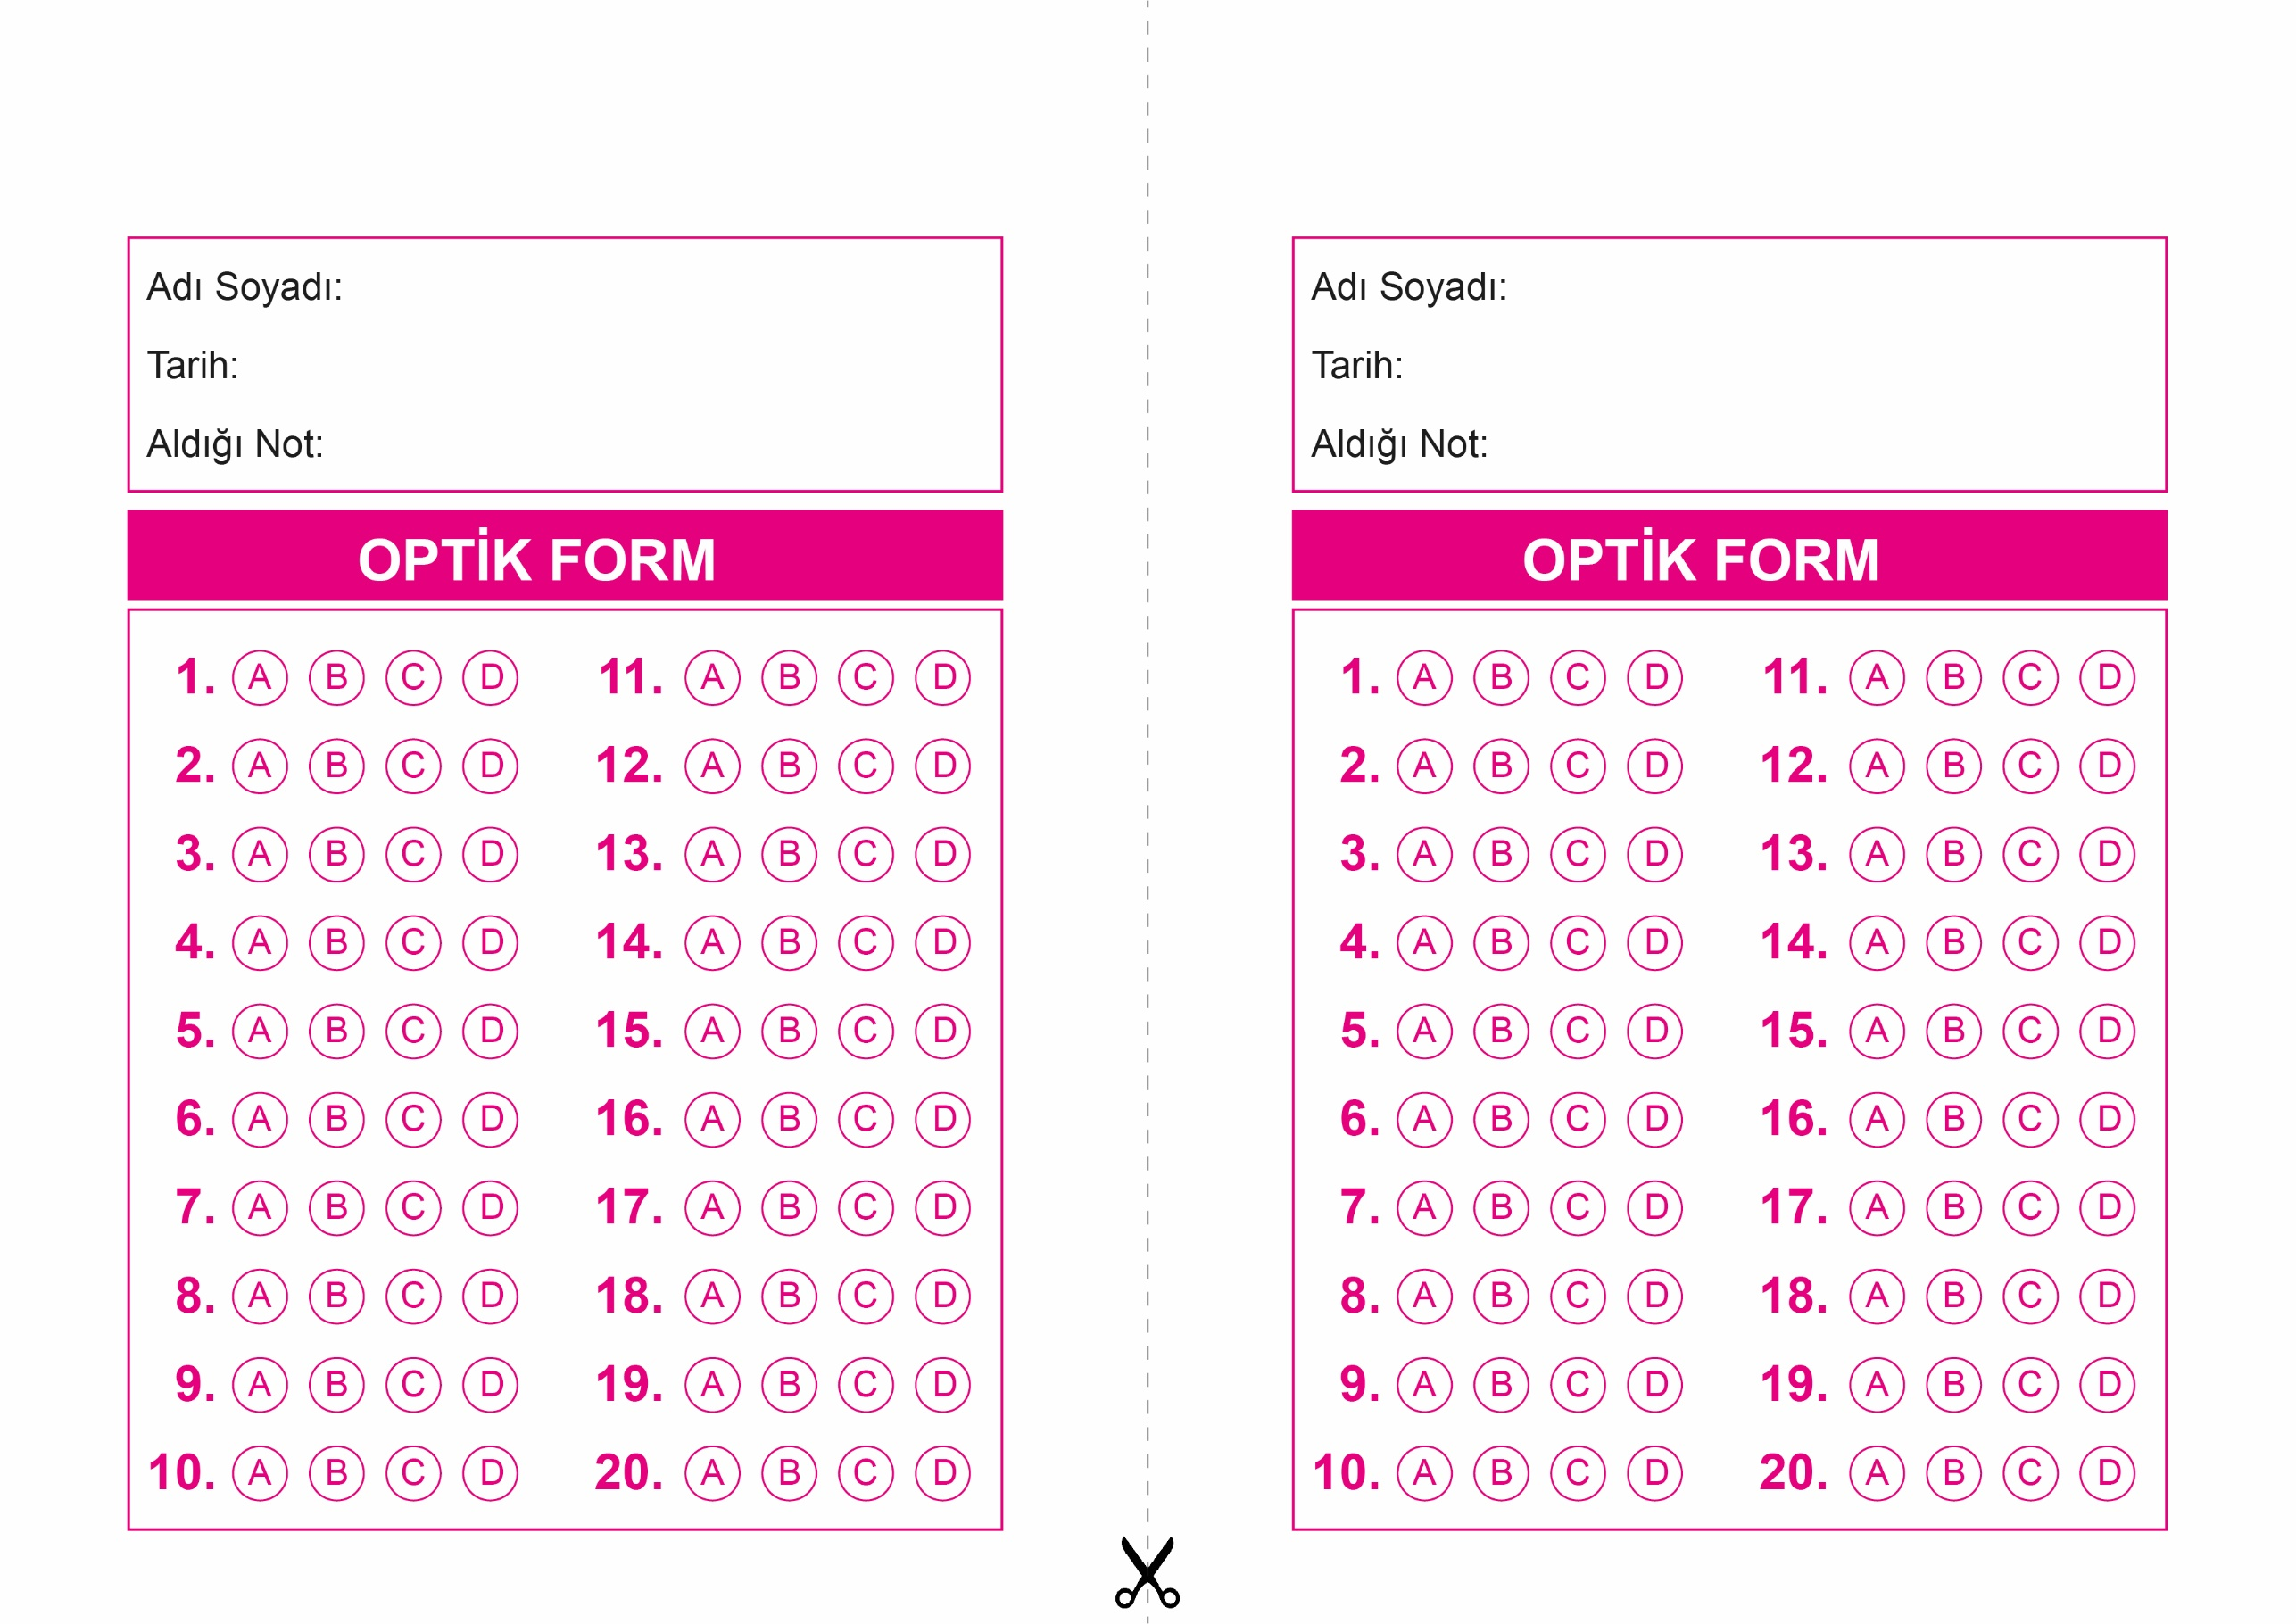

DİN KÜLTÜRÜ VE AHLAK BİLGİSİ

7. Sınıf 2.Dönem 1. Yazılı / Test Sınavı-4

DİN KÜLTÜRÜ VE AHLAK BİLGİSİ

6. Sınıf 2.Dönem 1. Yazılı / Sınav Soruları

OPTİK FORMU FOTOKOPİ İLE (A4 KAĞIDI) ÇOĞALTTIKTAN SONRA BURADAN KESEBİLİRSİNİZ.

DİN KÜLTÜRÜ VE AHLAK BİLGİSİ

7. Sınıf 2.Dönem 1. Yazılı / Test Sınavı-4



**7. SINIF SINAV VE CEVAP ANAHTARI İÇİN TIKLAYINIZ**

